Министерство науки и высшего образования Российской Федерации

Федеральное государственное автономное образовательное учреждение  
высшего образования

ТОМСКИЙ ГОСУДАРСТВЕННЫЙ УНИВЕРСИТЕТ  
СИСТЕМ УПРАВЛЕНИЯ И РАДИОЭЛЕКТРОНИКИ (ТУСУР)

Кафедра компьютерных систем в управлении и проектировании (КСУП)

ПОЯСНИТЕЛЬНАЯ ЗАПИСКА

по дисциплине

«Основы разработки САПР»

Выполнил:

студент гр.581

_________Глотов Д.Д.

« 23 » декабря 2024 г.

Руководитель:

к.т.н., доцент каф. КСУП

_________Калентьев А. А.

«___»____________2024 г.

Томск 2024

**СОДЕРЖАНИЕ**

Введение 3

1 ПОСТАНОВКА И АНАЛИЗ ЗАДАЧИ 4

2 ОПИСАНИЕ ПРЕДМЕТА ПРОЕКТИРОВАНИЯ 12

3 ВЫБОР ИНСТРУМЕНТОВ И СРЕДСТВ РЕАЛИЗАЦИИ 14

4 НАЗНАЧЕНИЕ ПЛАГИНА 21

Список использованных источников 22

# Введение

Современные технологические процессы невозможны без автоматизации, которая является ключом к повышению производительности и эффективности труда инженерных работников, занимающихся моделированием сложных устройств. Автоматизация в проектировании позволяет разрабатывать сложные конструкции, быстро адаптироваться к новым технологиям и существенно повышать точность расчетов, выбирая оптимальные варианты на основе детального математического анализа. Она также улучшает качество конструкторской документации, сокращает сроки проектирования и ускоряет передачу документации в производство, а также способствует более эффективному использованию программируемого оборудования.

Цель данной работы — разработка плагина для автоматизации создания модели «Стол» в системе КОМПАС 3D с использованием Visual Studio 2022.

# 1 ПОСТАНОВКА И АНАЛИЗ ЗАДАЧИ

Целью работы является разработка плагина «Стол» для системы автоматизированного проектирования (САПР) КОМПАС-3D v22.

У плагина есть изменяемые параметры:

− Ширина столешницы;

− Глубина столешницы;

− Толщина столешницы;

− Ширина ножки;

− Высота стола.

Если данные введены неверно, то над кнопкой «Построить» появятся сообщения о том, какие параметры введены неверно, а поля для ввода будут окрашены красным цветом.

В рамках проекта были поставлены следующие задачи:

1. Создание технического задания (23.09.2024 - 08.10.2024)
2. Создание проекта системы (09.10.2024 - 29.10.2024)
3. Реализация плагина (30.10.2024 - 10.12.2024)
4. Доработка плагина (11.12.2024 - 29.12.2024)
5. Создание пояснительной записки (11.12.2024 - 29.12.2024)

# 2 ОПИСАНИЕ ПРЕДМЕТА ПРОЕКТИРОВАНИЯ

Стол — предмет мебели, имеющий приподнятую горизонтальную или наклонную поверхность и предназначенный для размещения предметов, выполнения работ, принятия пищи, игр, рисования, обучения и другой деятельности.

***Изменяемые параметры для плагина*** (также все обозначения показаны на рисунке 2.1):

− Ширина столешницы a (от 500мм до 5000мм);

− Глубина столешницы b (от 500мм до 5000мм);

− Зазор между ножками a – 2d и b – 2c (величина считается автоматически, не должна быть меньше 200мм)

− Ширина ножки c == d (от 20 до 200) (Площадь ()) сечения всех ножек должна быть не больше площади столешницы, с учетом минимального зазора между ножками);

− Высота столешницы h (от 16мм до 100мм);

− Высота стола L(от 500мм до 1400мм).

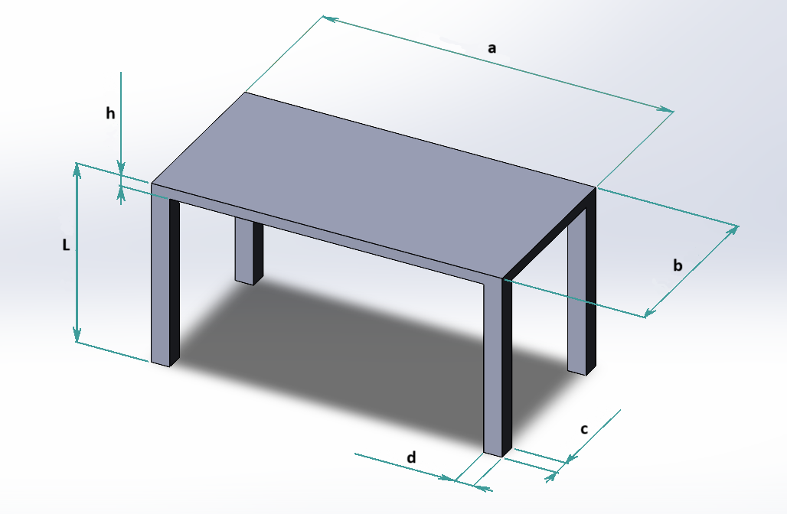

Рисунок 2.1 − Модель стола с размерами

В качестве дополнительной функциональности было выбрано расширение плагина для его использования Autodesk Inventor.

# 3 ВЫБОР ИНСТРУМЕНТОВ И СРЕДСТВ РЕАЛИЗАЦИИ

На основе требований к техническому заданию программа выполнена на языке программирования C# в среде Microsoft Visual Studio 2021 с использованием .NET Framework, API7 для Kompas-3D.

Для реализации пользовательского интерфейса использовалась система для построения настольные приложения Windows Forms.

Инструментом для и создания модульных тестов была выбрана библиотека для тестирования NUnit [1] версии 3.13.

# 4 НАЗНАЧЕНИЕ ПЛАГИНА

Цель разрабатываемого плагина заключается в быстром моделировании столов, что достигается посредством автоматизированного проектирования на основе различных входных пользовательских параметров.

# 5 ОБЗОР АНАЛОГОВ

Прямым аналогом для плагина создания стола является плагин для программы SketchUp под названием CraftReports. В этом плагине есть уже готовые предметы мебели, в том числе и столы, которые можно редактировать.

К плюсам можно отнести то, что сама программа SketchUp достаточно популярна и распространена среди новичков в 3D моделировании. Из минусов- для работы плагина требуется интернет-соединение, чтобы подгружать библиотеку моделей. Интерфейс программы и плагина представлен на рисунке 5.1.

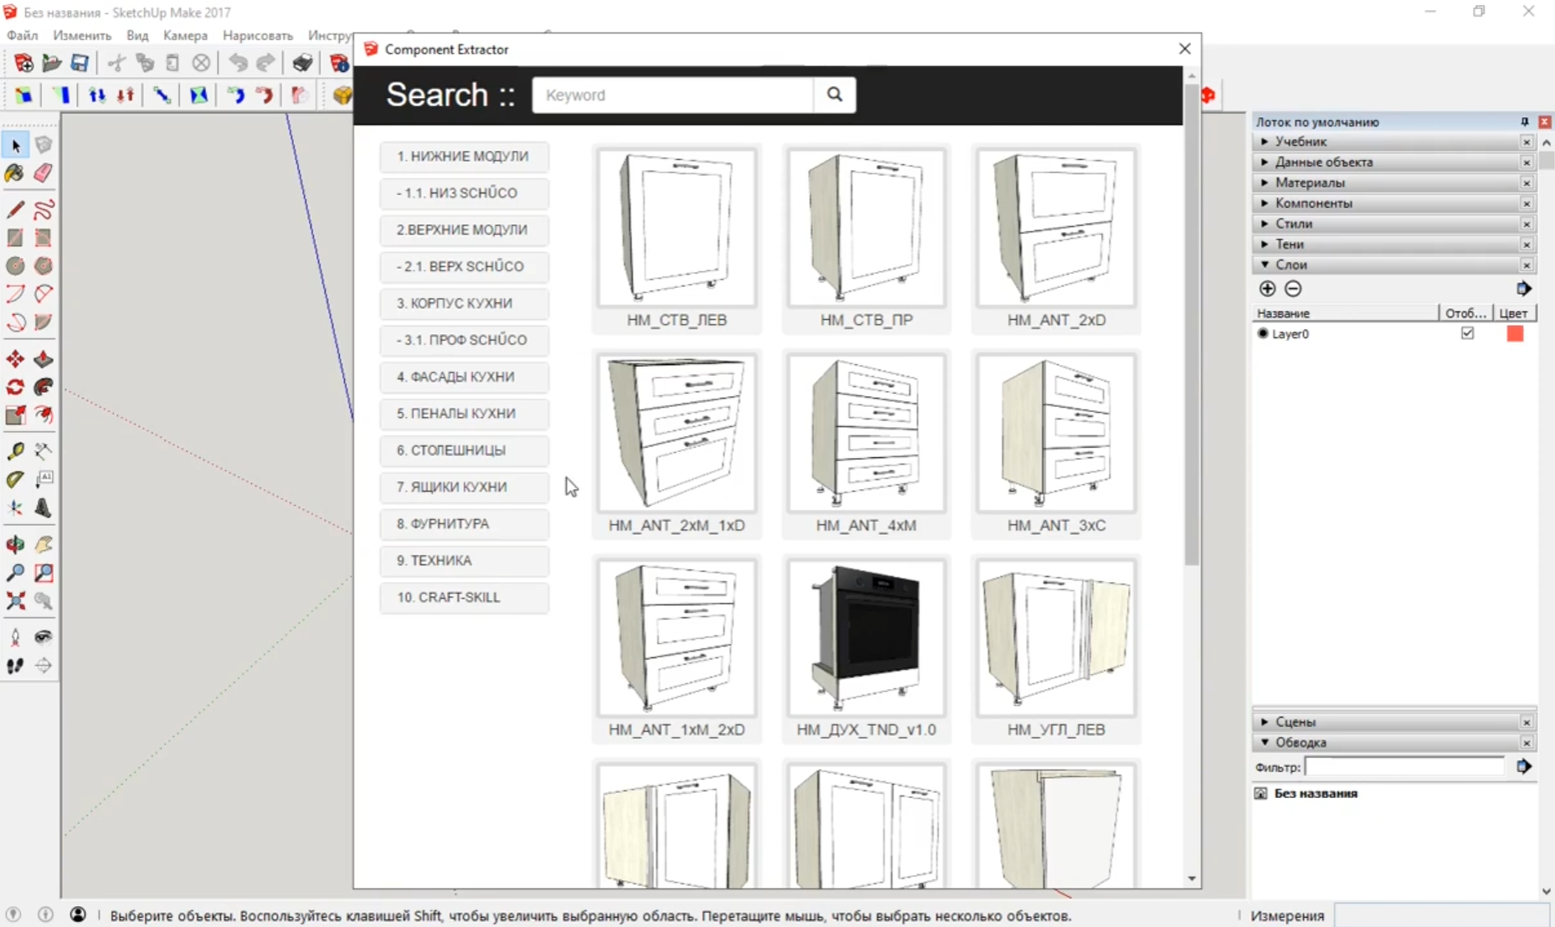

Рисунок 5.1 – Плагин CraftReport для SketchUp

Косвенным аналогом является программа PRO100[3], представляет из себя программу для 3D проектирования мебели и интерьера. Она за короткое время позволяет проектировать мебель и интерьеры помещений, дает красивую качественную картинку, автоматически считает стоимость проекта. Для данной программы также существуют библиотеки мебели и столов, модели из которых можно использовать и редактировать.

Плюсы программы: так же, как и у предыдущего аналога большое число пользователей, и так же большое число библиотек мебели. Минусы: так же нет простого и легкого редактирования параметров мебели, весь этот процесс происходит через среду моделирования. Интерфейс программы представлен на рисунке 5.2.

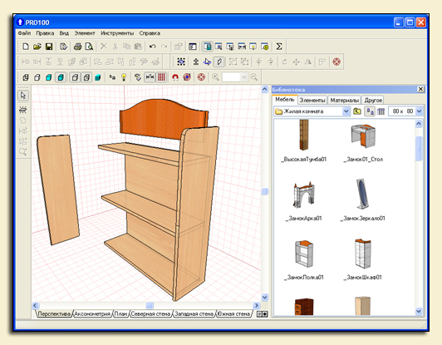

Рисунок 5.2 – Интерфейс программы Pro100

Другим примером косвенного аналога является Объемник. Это полнофункциональная программа для мебельного проектирования. Обширная библиотека содержит набор типовых элементов с изменяемыми габаритными и конструкционными параметрами. Кроме того, конструктор может самостоятельно создавать и добавлять в базу новые элементы, формировать собственную базу данных из разработанных проектов.

Плюсы программы: простой интерфейс, подходящий для новичков и опытных специалистов, библиотека мебели с возможностью редактирования. Минусы: небольшое количество пользователей по сравнению с предыдущими аналогами.

# 6 ОПИСАНИЕ РЕАЛИЗАЦИИ

Перед тем, как приступить к разработке системы была разработана ее архитектура, чтобы понять, какие сущности, и за что будут отвечать в системе.

Архитектура была разработана с учетом плагина как отдельного приложения, которое бы запускало САПР Компас-3D. Изначальная диаграмма классов представлена на рисунке 6.1.

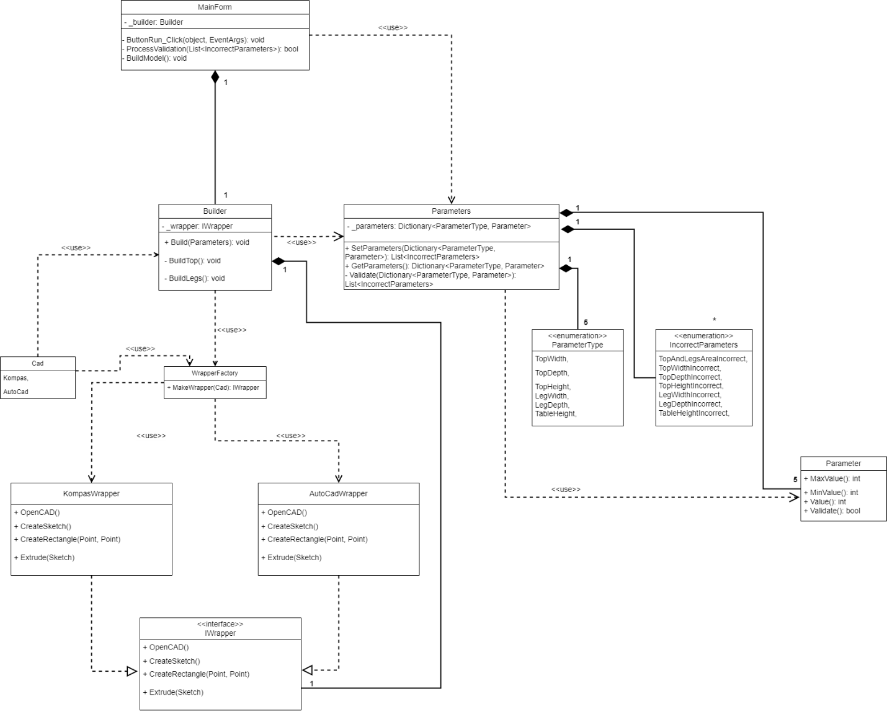

Рисунок 6.1 – Изначальная диаграмма классов плагина

Класс MainForm представляет собой объект, через который будет осуществляться обработка пользовательского ввода и передача его в модель (таблица 6.1).

Таблица 6.1 – Свойства и методы класса MainForm

|  |  |
| --- | --- |
| Название | Описание |
| _builder | Хранит экземпляр объекта для построения модели |
| _parameters | Хранит экземпляр объекта «Параметры» для хранения параметров и их валидации |
| BuildModel | Строит модель искомой детали |
| ButtonRun_click | Метод нажатия на кнопку “Построить” |
| ProcessValidation | Обработать неправильные параметры, вернувшиеся из SetParameters() |

Класс Parameters представляет собой объект, хранящий параметры изделия и предоставляет функционал их валидации (таблица 6.2).

Таблица 6.2 – Свойства и методы класса Parameters

|  |  |
| --- | --- |
| Название | Описание |
| _parameters | Хранит словарь параметров |
| SetParameters | Установить параметры. Внутри происходит вызов Validate |
| GetParameters | Получить словарь параметров |
| Validate | Проверяет значения из словаря |

Перечисление ParameterType типов параметров (таблица 3.3).

Таблица 6.3 – Описание перечисления ParameterType

|  |  |
| --- | --- |
| Название | Описание |
| TopWidth | Ширина столешницы |
| TopDepth | Глубина столешницы |
| TopHeight | Высота столешницы |
| LegWidth | Ширина ножки |
| LegDepth | Глубина ножки |
| TableHeight | Высота стола |

Класс Parameter является представлением параметра, который отвечает за первичную валидацию параметра и дальнейшее использование параметра на уровне логики (таблица 6.4).

Таблица 6.4 – Свойства и методы класса Parameter

|  |  |
| --- | --- |
| Название | Описание |
| MaxValue | Максимальное разрешенное значение параметра |
| MinValue | Минимальное разрешенное значение параметра |
| Value | Значение параметра |
| Validate | Валидирует значение параметра относительно минимального и максимального |

Класс Builder использует методы для построения фигур, реализованные в классах ниже, для построения полноценной модели (таблица 6.5).

Таблица 6.5 – Свойства и методы класса Builder

|  |  |
| --- | --- |
| Название | Описание |
| _wrapper | Хранит ссылку на базовый интерфейса построителя примитивов, в котором реализовано использование API САПР |
| Build | Построить модель |
| BuildTop | Построить столешницу |
| BuildLegs | Построить ножки |

Перечисление Cad определяет все возможные САПР, которые будут использоваться в плагине (таблица 6.6).

Таблица 6.6 – Описание перечисления Cad

|  |  |
| --- | --- |
| Название | Описание |
| Kompas | САПР Компас-3D |
| AutoCad | САПР Autodesk AutoCad |

Класс WrapperFactory представляет из себя фабрику объектов, реализующих интерфейс IWrapper (таблица 6.7).

Таблица 6.7 – Методы класса WrapperFactory

|  |  |
| --- | --- |
| Название | Описание |
| MakeWrapper | Принимает САПР, возвращает класс, реализующий IWrapper для этой САПР. |

Классы KompasWrapper и InventorWrapper реализуют интерфейс IWrapper для определенной САПР (таблица 6.8).

Таблица 6.8 – Методы классов KompasWrapper и InventorWrapper

|  |  |
| --- | --- |
| Название | Описание |
| OpenCad | Открыть САПР |
| CreateSketch | Создать Эскиз |
| CreateRectangle | Начертить прямоугольник заданных размеров |
| Extrude | Выдавить эскиз |

Перечисление IncorrectParameters представляет из себя все возможные ошибки при валидации (таблица 6.9).

Таблица 6.9 – Перечисление IncorrectParameters неверных значений параметров

|  |  |
| --- | --- |
| Название | Описание |
| TopWidthIncorrect | Неправильная ширина столешницы |
| TopDepthIncorrect | Неправильная глубина столешницы |
| TopHeightIncorrect | Неправильная высота столешницы |
| LegWidthIncorrect | Неправильная ширина ножки |
| TableHeightIncorrect | Неправильная высота стола |
| TopAndLegsAreaIncorrect | Неправильные значения зависимых параметров- размеры ножек и столешницы |

Изначальный макет пользовательского интерфейса представлен на рисунке 6.2.

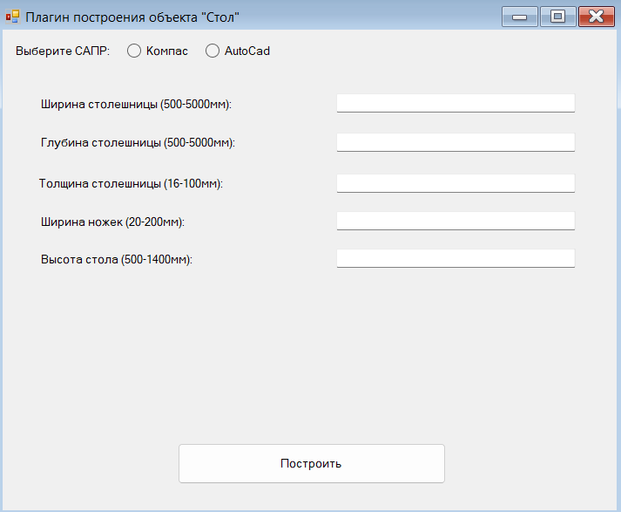

Рисунок 6.2 – Изначальный пакет пользовательского интерфейса

В итоговом проекте созданы следующие и методы, которые отображены на итоговой диаграмме классов (рисунок 6.3).

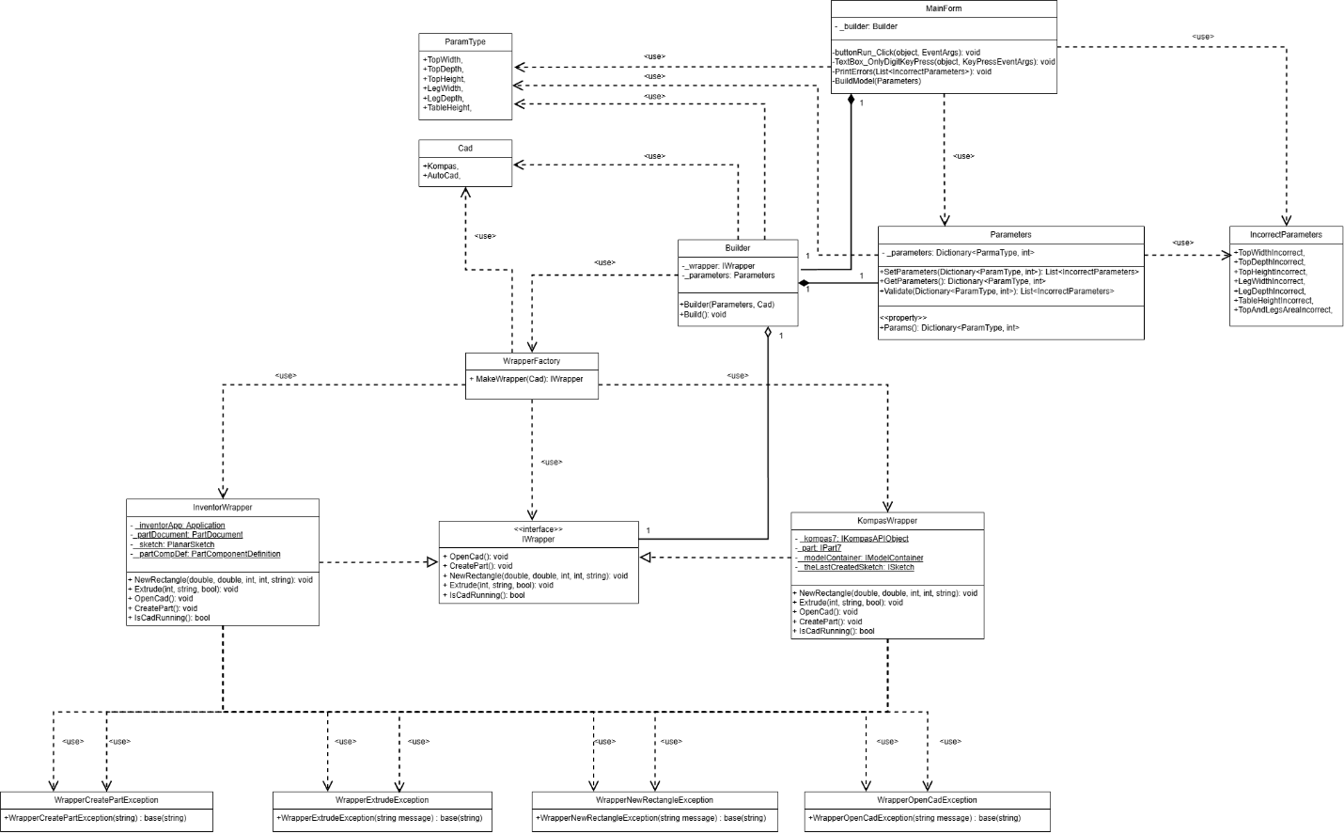

Рисунок 6.2 – Диаграмма классов в итоговом проекте

При реализации системы были сделаны следующие архитектурные изменения:

1. Задание крайних значений параметров для валидации перенесена из класса MainForm в класс Parameters, так как класс пользовательского интерфейса не может быть ответственным за элементы логики. Соответственно, удален класс Parameter.
2. Добавлены собственные исключения для классов Wrapper-ов.
3. Добавлено перечисление некорректных параметров для валидации в классе Parameters.
4. В интерфейс IWrapper и его реализации добавлен метод IsCadRunning(), для того, чтобы можно было не запускать для каждой задачи новый процесс САПР, а создавать новый проект в том процессе, который уже работает. Это также полезно, например, для модульных и нагрузочных тестов.

Класс MainForm представляет собой объект, через который будет осуществляться обработка пользовательского ввода и передача его в модель (таблица 6.10).

Таблица 6.10 – Свойства и методы класса MainForm

|  |  |
| --- | --- |
| Название | Описание |
| _builder | Хранит экземпляр объекта для построения модели |
| BuildModel | Строит модель искомой детали |
| ButtonRun_click | Метод нажатия на кнопку “Построить” |
| TextBox_OnlyDigitKeyPress | Метод проверки вводимых в TextBox значений на принадлежность символов цифрам |
| PrintErrors | Метод печати ошибок в форму и обозначения неверных параметров красным цветом |

Класс Parameters представляет собой объект, хранящий параметры изделия и предоставляет функционал их валидации (таблица 6.11).

Таблица 6.11 – Свойства и методы класса Parameters

|  |  |
| --- | --- |
| Название | Описание |
| _parameters | Хранит словарь параметров |
| SetParameters | Установить параметры. Внутри происходит вызов Validate |
| GetParameters | Получить словарь параметров |
| Validate | Проверяет значения из словаря |

Перечисление ParameterType типов параметров (таблица 6.12).

Таблица 6.12 – Описание перечисления ParameterType

|  |  |
| --- | --- |
| Название | Описание |
| TopWidth | Ширина столешницы |
| TopDepth | Глубина столешницы |
| TopHeight | Высота столешницы |
| LegWidth | Ширина ножки |
| LegDepth | Глубина ножки |
| TableHeight | Высота стола |

Перечисление IncorrectParameters представляет из себя все возможные ошибки при валидации (таблица 6.13).

Таблица 6.13 – Перечисление IncorrectParameters неверных значений параметров

|  |  |
| --- | --- |
| Название | Описание |
| TopWidthIncorrect | Неправильная ширина столешницы |
| TopDepthIncorrect | Неправильная глубина столешницы |
| TopHeightIncorrect | Неправильная высота столешницы |
| LegWidthIncorrect | Неправильная ширина ножки |
| TableHeightIncorrect | Неправильная высота стола |
| TopAndLegsAreaIncorrect | Неправильные значения зависимых параметров- размеры ножек и столешницы |

Класс Builder использует методы для построения фигур, реализованные в классах ниже, для построения полноценной модели (таблица 6.14).

Таблица 6.14 – Свойства и методы класса Builder

|  |  |
| --- | --- |
| Название | Описание |
| _wrapper | Хранит ссылку на базовый интерфейса построителя примитивов, в котором реализовано использование API САПР |
| Build | Построить модель |

Перечисление Cad определяет все возможные САПР, которые будут использоваться в плагине (таблица 6.15).

Таблица 6.15 – Описание перечисления Cad

|  |  |
| --- | --- |
| Название | Описание |
| Kompas | САПР Компас-3D |
| Inventor | САПР Autodesk Inventor |

Класс WrapperFactory представляет из себя фабрику объектов, реализующих интерфейс IWrapper (таблица 6.16).

Таблица 6.16 – Методы класса WrapperFactory

|  |  |
| --- | --- |
| Название | Описание |
| MakeWrapper | Принимает САПР, возвращает класс, реализующий Iwrapper для этой САПР. |

Классы KompasWrapper и InventorWrapper реализуют интерфейс Iwrapper для определенной САПР (таблица 6.17).

Таблица 6.17 – Методы классов KompasWrapper и InventorWrapper

|  |  |
| --- | --- |
| Название | Описание |
| OpenCad | Открыть САПР |
| CreateSketch | Создать Эскиз |
| CreateRectangle | Начертить прямоугольник заданных размеров |
| Extrude | Выдавить эскиз |
| IsCadRunning | Узнать, запущена ли сейчас САПР |

Классы WrapperCreatePartException, WrapperExtrudeException, WrapperNewRectangleException и WrapperOpenCadException унаследованы от класса Exception для возможности передавать из реализаций IWrapper исключения для дальнейшей их обработки (таблица 6.18-6.21).

Таблица 6.18 – Методы класса WrapperCreatePartException

|  |  |
| --- | --- |
| Название | Описание |
| +WrapperCreatePartException | Использует конструктор родительского класса, принимает сообщение типа string. Доступ к сообщению можно получить, например, после того как исключение попало в блок catch |

Таблица 6.19 – Методы класса WrapperExtrudeException

|  |  |
| --- | --- |
| Название | Описание |
| + WrapperExtrudeException | Использует конструктор родительского класса, принимает сообщение типа string. Доступ к сообщению можно получить, например, после того как исключение попало в блок catch |

Таблица 6.20 – Методы класса WrapperNewRectangleException

|  |  |
| --- | --- |
| Название | Описание |
| + WrapperNewRectangleException | Использует конструктор родительского класса, принимает сообщение типа string. Доступ к сообщению можно получить, например, после того как исключение попало в блок catch |

Таблица 6.21 – Методы класса WrapperOpenCadException

|  |  |
| --- | --- |
| Название | Описание |
| + WrapperOpenCadException | Использует конструктор родительского класса, принимает сообщение типа string. Доступ к сообщению можно получить, например, после того как исключение попало в блок catch |

# 7 ОПИСАНИЕ ПРОГРАММЫ ДЛЯ ПОЛЬЗОВАТЕЛЯ

Как и было указано в ТЗ, плагин запускается как отдельное приложение с помощью .exe файла. После загрузки открывается окно плагина с полями для ввода данных. Пользовательский интерфейс представлен на рисунке 7.1.

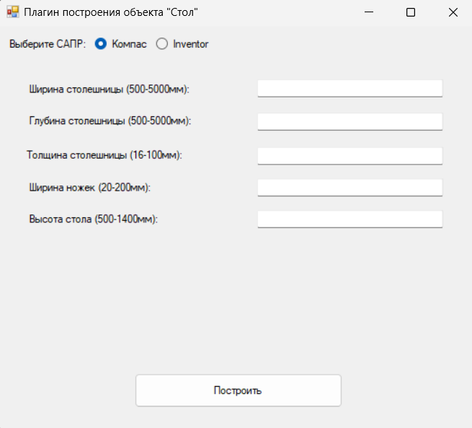

# Рисунок 7.1 – Пользовательский интерфейс плагина

Пользовательский интерфейс плагина состоит из пяти параметров, доступных для ввода пользовательских данных, кнопки построения и строки состояния, которая сообщает о наличии ошибок пользовательского ввода, а так же кнопками для выбора САПР.

В плагине реализована проверка пользовательского ввода на минимально и максимально допустимые значения параметров, а также проверка зависимых параметров друг относительно друга.

При вводе некорректных пользовательских данных, соответствующие поля подсвечиваются красным цветом, а в строке состояния под кнопкой построения появляются сообщения об ошибках.

Если все данные были введены корректно, то при нажатии кнопки построения происходит построение модели в файле, из которого была загружена библиотека с плагином. Пользовательский интерфейс с неверно введёнными параметрами представлен на рисунке 7.2.

# 

# Рисунок 7.2 – Интерфейс с неверно введёнными параметрами

Корректное построение модели в САПР Компас 3D и Inventor представлено на рисунках 7.3-7.4 соответственно.

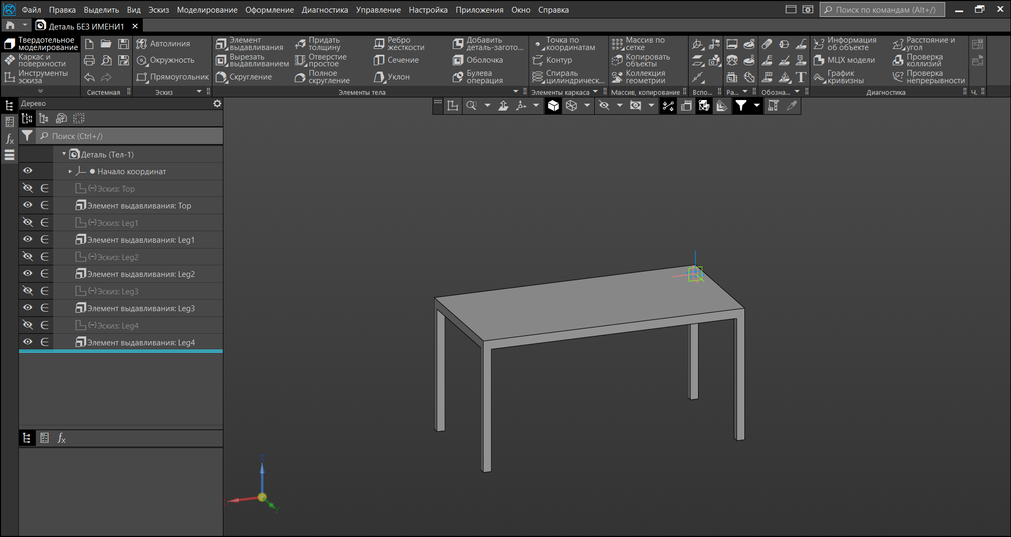

Рисунок 7.3 - Корректное построение модели в САПР Компас 3D

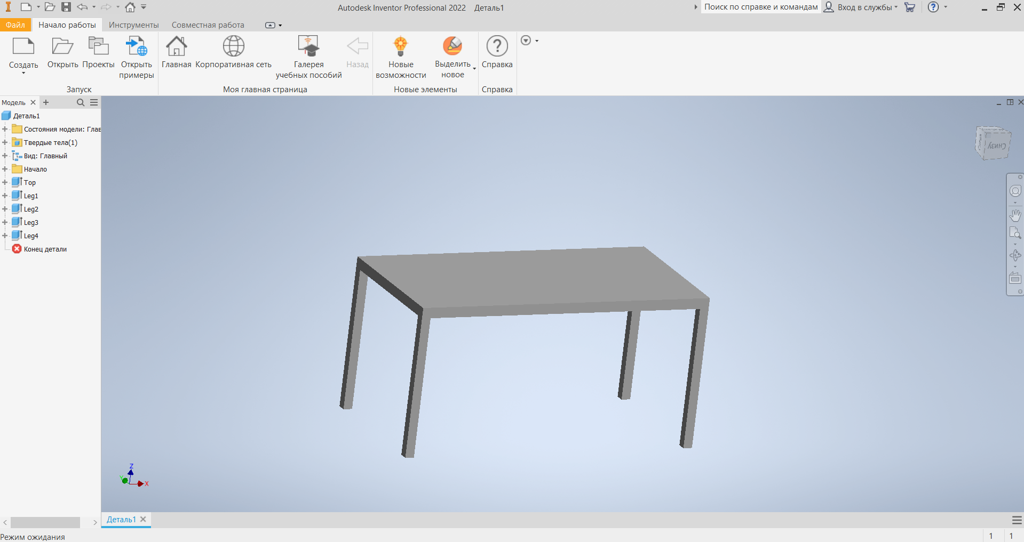

Рисунок 7.4 - Корректное построение модели в САПР Autodesk Inventor

# 8 ТЕСТИРОВАНИЕ ПЛАГИНА

Тестирование позволяет убедиться в работоспособности программы, выявить ошибки при изменении функциональности.

## 8.1 Функциональное тестирование

Вывод различных сообщений об ошибке показан на рисунках 8.1 – 8.3.

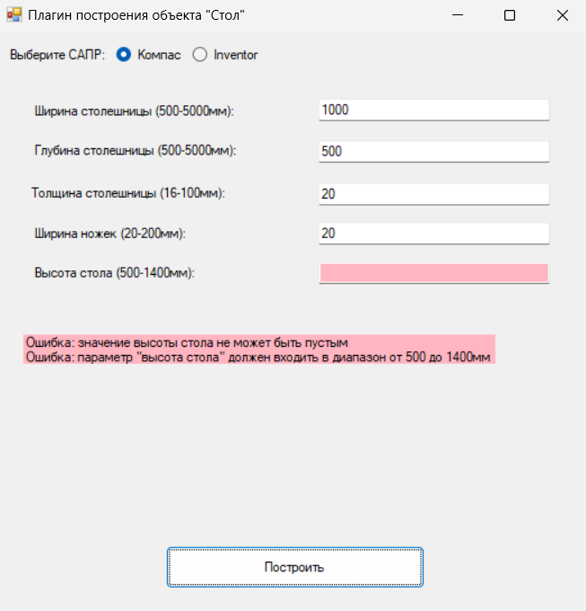

Рисунок 8.1 – Вывод сообщения при пустом текстовом поле

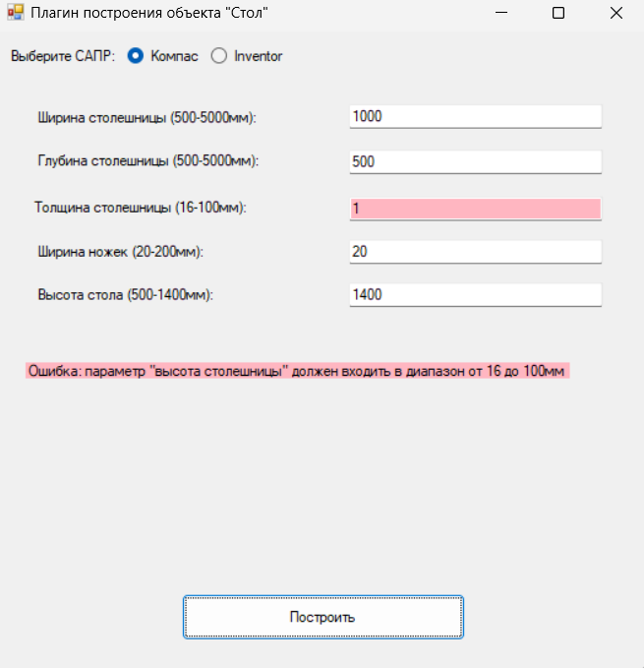

Рисунок 8.2 – Вывод сообщения при значениях, не входящих в допустимый диапазон

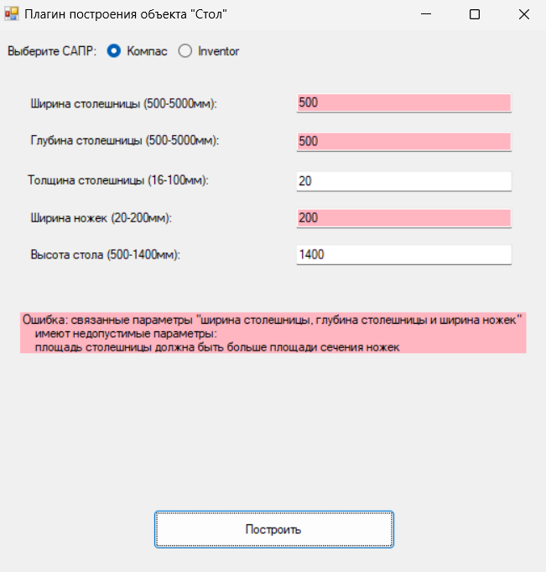

Рисунок 8.3 – Вывод сообщения при значениях, не подходящих условиям в зависимых параметрах

# Список используемых источников

1. Официальный сайт NUnit. [Электронный ресурс]. Режим доступа: свободный (дата обращения 19.12.24), https://nunit.org/
2. Официальный сайт SketchUp. [Электронный ресурс]. Режим доступа: свободный (дата обращения 20.10.24), <https://www.sketchup.com/en>
3. Официальный сайт плагина CraftReprts. [Электронный ресурс]. Режим доступа: свободный (дата обращения 20.10.24), https://craftreports.org/
4. Официальный сайт Pro100. [Электронный ресурс]. Режим доступа: свободный (дата обращения 20.10.24), https://www.ecru.pl/ru
5. Официальный сайт Объемник. [Электронный ресурс]. Режим доступа: свободный (дата обращения 20.10.24), https://mebelsoft.org/
6. Толковый словарь Ожегова. Стол. [Электронный ресурс]. Режим доступа: свободный (дата обращения 20.10.24), https://gufo.me/dict/ozhegov/%D1%81%D1%82%D0%BE%D0%BB
7. Официальный сайт САПР Kompas-3D. [Электронный ресурс]. Режим доступа: свободный (дата обращения 20.10.24), https://kompas.ru/kompas-3d/about/
8. Введение в UML от создателей языка [Текст] : руководство пользователя / Г. Буч, Д. Рамбо, И. Якобсон. - 2-е изд. - М. : ДМК Пресс, 2012. - 494 с. : ил. - (Классика программирования). - Предм. указ.: с. 483- 493. - ISBN 978-5-94074-644-7;
9. ОС ТУСУР 01-2021 «Работы студенческие по направлениям подготовки и специальностям технического профиля. Общие требования и правила оформления от 25.11.2021»;
10. Применение UML 2.0 и шаблонов проектирования. Введение в объектно-ориентированный анализ, проектирование и итеративную разработку. Изд: Вильямс, 2013, с.739 (3-е издание)